План-конспект занятия
по мини-футболу
педагога дополнительного образования
Абрамова Геннадия Николаевича

Дата проведения: 25 февраля 2022 года в 17:25мин.
Время проведения: 90 минут.
Место проведения: спортивный зал МБОУ СШ № 24.
Количество присутствующих детей: 14 человек.
Оборудование: конусы, фишки, жилеты 4-х цветов, мячи футбольные-15 шт, свисток, секундомер.
Тема: Техника игры в мини футбол. Тактика защиты вратаря.
Цель занятия:
1. Повторение основных элементов игры мини-футбол.
2. Совершенствование технических навыков в игровых упражнениях.
Задачи:
- Образовательные:
- - Формирование у обучающихся теоретических знаний об основах техники
игры в мини-футбол;
- - Обучение командному взаимодействию во время игры мини-футбол.
2. Развивающие:
- Развивать быстроту, ловкость, внимание, координацию движений
посредством специальных упражнений при игре с мячом.
3. Воспитательные:
- Воспитание чувства товарищества и взаимопомощи.
Ход занятия:

Подготовительная часть -5 мин.
Построение в шеренгу, проверить готовность формы, отметить присутствующих. Объявление темы занятия, цели и задач.
Разминка. – 15мин.
Проводится общая разминка на основные и специальные группы мышц:
-разминка с мячом в парах, тройках;
-общеразвивающие упражнения для разных групп мышц в движении;
-специально беговые упражнения
- пробежка трусцой;
- разминка рук, локтевых суставов и плеч;
- разминка корпуса и ног;
- медленный бег с разминкой голеностопов;
- наклоны корпуса;
- растяжка мышц спины и ног;
- тщательная растяжка голеностопов.
Сразу же за разминкой следует комплекс силовых упражнений:
- челночный бег по залу;
- ускорения на короткие дистанции;
- несколько серий на отжимания или подтягивания;
- упражнения на пресс, которые можно включать несколько раз в процессе последующей тренировки.
Итак, игроки уже хорошо размялись, поэтому пора приступать к работе над техникой, которая включает в себя отработку:
- паса на разные дистанции в подвижном и неподвижном состоянии;
- паса по воздуху и по полу;
- удара по воротам с места, с накатов и с разных дистанций;
- индивидуальной техники игроков по ведению и контролю мяча;
- поведения игрока с мячом в обороне и в нападении;
- набивания мяча определенное количество раз в движении и на месте;
- контроля мяча на скорости.
Основная часть -30 мин.

-Техника игры в мини футбол.
Главным оружием игрока на поле, безусловно, является техника, т.е. умение легко и непринужденно владеть мячом в самых разных ситуациях. Техничный футболист даже в одиночку может обыграть нескольких соперников, создать острый момент у ворот, легко отобрать мяч у атакующего противника или же просто подержать мяч, чтобы сбить атакующий прорыв противника.
Прежде чем приступить к освоению основных технических приемов игры, запомните несколько советов:
1. Разучивание каждого технического приема лучше всего начинать с сильной ноги, т.е. с той, которой легче бить по мячу. А когда почувствуете, что мяч слушается вас, переходите на разучивание приема другой ногой.
2. Отрабатывать технические приемы необходимо не от случая к случаю, а
систематически.
3. Закрепляйте каждый разученный технический прием или в игровых упражнениях (2x2, 3x3, 1x1), или же непосредственно в играх.
4. Играя в мини-футбол с друзьями, старайтесь примечать у них положительное, чтобы затем попробовать выполнить это на тренировке.
Каждая тренировка в обязательном порядке должна состоять из комплекса силовых упражнений.

Удар носком

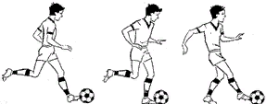

Техника удара
-Отвести ногу назад (замах).
-Направить ногу носком вперед, в сторону мяча.
-Спорная нога чуть сзади мяча.
-Бьющая нога резко выпрямляется.
-Носок бьющей ноги должен попасть в середину мяча.
Специальные упражнения
-Коснись носком центра мяча.
-Удар с места по неподвижному мячу в стенку.
-Удар с разбега по неподвижному мячу в стенку.
-Удар с места или с разбега в паре, в тройке.

Возможные ошибки

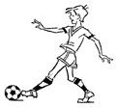

-Опорная нога в момент удара далеко от мяча, и бьющая нога едва дотягивается до мяча.
-Носок опорной ноги развернут наружу или внутрь.
-Носок бьющей ноги не попал в середину мяча. Упражнение «Как подходить к мячу» (имитация удара).

«Точность удара»

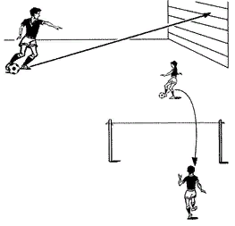

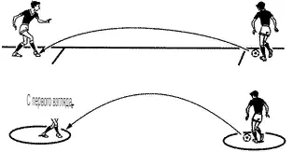
Удары через веревочку. Забей за линию. Из круга в круг.

Упражнение «В треугольнике»

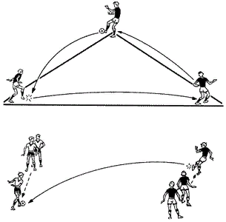

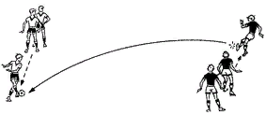

Групповая обработка ударов

Удар внутренней стороной стопы («щечкой»)

Техника удара

Этот удар применяется главным образом как точная передача на небольшое расстояние. Но когда игрок оказывается в непосредственной близости от ворот, можно точно пробить по воротам.
-Опорная нога должна быть сбоку-сзади.
-Колено опорной ноги чуть согнуто.
Стопа бьющей ноги разворачивается так, чтобы быть к мячу внутренней стороной;
В момент удара можно наклонить туловище над мячом.

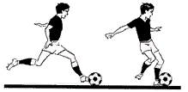

Специальные упражнения

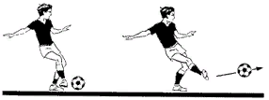

«Сыграй точно»

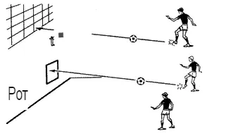

«Попади в квадраты»

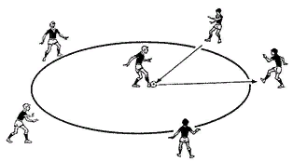

«Мяч в круге»
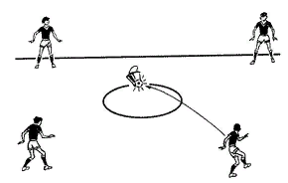
«Вышибай из круга»

Возможные ошибки

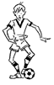

Носок опорной ноги наружу – затруднено движение бьющей.
Туловище в момент удара выпрямлено

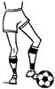

Тактика игры вратаря -10 мин.
Вратарь занимает позицию в воротах.
-Игрок А с мячами располагается на фланге.
-В штрафной площади обозначается круг диаметром 1,5 м.
-Рядом с вратарем располагается игрок Б.
-Игрок А направляет мячи ударом ногой по навесной траектории в круг или на игрока Б.
-Последний стремится головой направить мяч в ворота.
-Вратарь ловит мячи, летящие на игрока Б.

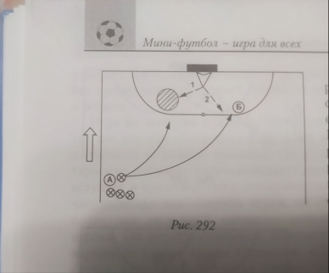

Игроки с одной стороны поля делают передачи навесные на нападающего, который затылком забивает мяч в ворота.
Вратарь играет в воротах или выходит на выход перед нападающим, отбивает мячи в сторону.
Учебная игра- 20 мин
Команды играют 4*4

Заключительная часть 10 мин.
-упражнения на расслабление мышц и восстановление дыхания;
- медленный бег;
- анализ занятия, подведение итогов.

Домашнее задание: Изучить правила учебной игры 4х4.

